**2016年浙江省温州市摇篮杯高一数学竞赛试卷**

**2016.4**

本试卷分选择题和非选择题两部分，全卷共三页，选择题部分1至2页，非选择题2至3页。满分150分，考试时间120分钟。

**第Ⅰ卷**（选择题，共50分）

**一、选择题：**本大题共10小题，每小题5分，共50分.

1. 已知,,则= ( )
2. B. C. D. 
3. 在平面直角坐标系中，若点的坐标为，则= ( )

A. 3 B.  C.  D. 

1. 在中，已知，,若=1，则= ( )
2.  B.  C. 1 D. 2
3. 函数的值域是 ( )
4.  B.  C. D. 

5. 如果一个函数在其定义域内对任意的都满足，则称这个函数为下凸函数，下列函数是下凸函数的是 ( )

①②③④

1. ①② B. ②③ C. ③④ D. ①④
2. 函数的值域为，在区间上单调递减，则常数和的值可以是 ( )
3.  B. 

C.  D. 

1. 已知，若一元二次方程的两根都是正整数，则= ( )

A. 12 B. 11 C. 10 D. 9

1. 化简= ( )

A. 4 B. 3 C.  D. 

1. 平面直角坐标系中若动点组成的区域面积为32，则等于 ( )
2.  B. 3 C. 2 D. 
3. 设，且,则的最大值是 ( )

A. 2016 B. 3024 C. 4032 D. 5040

**第Ⅱ卷**（非选择题，共100分）

**二、填空题：**本大题共7小题，每小题7分，共49分.

11. 函数的单调递减区间是

12. 定义在R上的奇函数，则=

13. 指数函数和对数函数的图像分别为和，点在曲线上，线段(为坐标原点）交曲线与另一点,若曲线存在点，满足点的横坐标与点的纵坐标相等，点的纵坐标是点的两倍，则点的坐标是

14. 已知是两个相互垂直的单位向量，若，且，则的最小值是

15. 已知函数在有最大值，则实数的值是

16. 函数图像的对称中心是

17. 设表示不超过的最大整数,集合中的元素个数为个

**三、解答题：**本大题共三小题，共51分.

1. 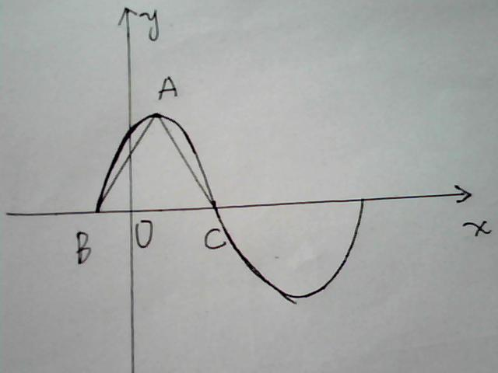（本题满分15分）已知函数在一个周期内的图像如图所示，为图像最高点，为图像与轴的交点且为正三角形.

Ⅰ、求的值及函数的值域；

Ⅱ、若且, 求.

19. (本题满分18分）已知函数是定义在上且的周期函数,当时，, 当时,,又函数在上时奇函数且在区间上单调递增.

Ⅰ、求函数在上的解析式；

Ⅱ、求函数在上的解析式.

20. (本题满分18分）已知函数,其中为常数.

Ⅰ、求函数在的单调区间；

Ⅱ、若不等式对任意的恒成立，求实数的取值范围.

**参考答案**

1. **选择题**

1. C 2. D 3. A 4. D 5. D 6. B 7. B 8. A 9. C(图解法) 10. C

**二、填空题**

11. 或 12. -15 13.  14.  15. 1

16.  17. 61(提示：分，，，，，五种情况进行讨论)

1. **解答题**
2. Ⅰ、 Ⅱ、
3. Ⅰ、(临界取值)

Ⅱ、

1. Ⅰ、当时，在上递减，在上递增；

当时，在上递减；

当时，在上递增.

Ⅱ、(提示：由得到 ，比较的图像)